LOKAL NR 6 – VÄRMDÖ FÖRETAGSPARK (Entreplan 137 m2 + Entresol 71 m2 = 209 m)
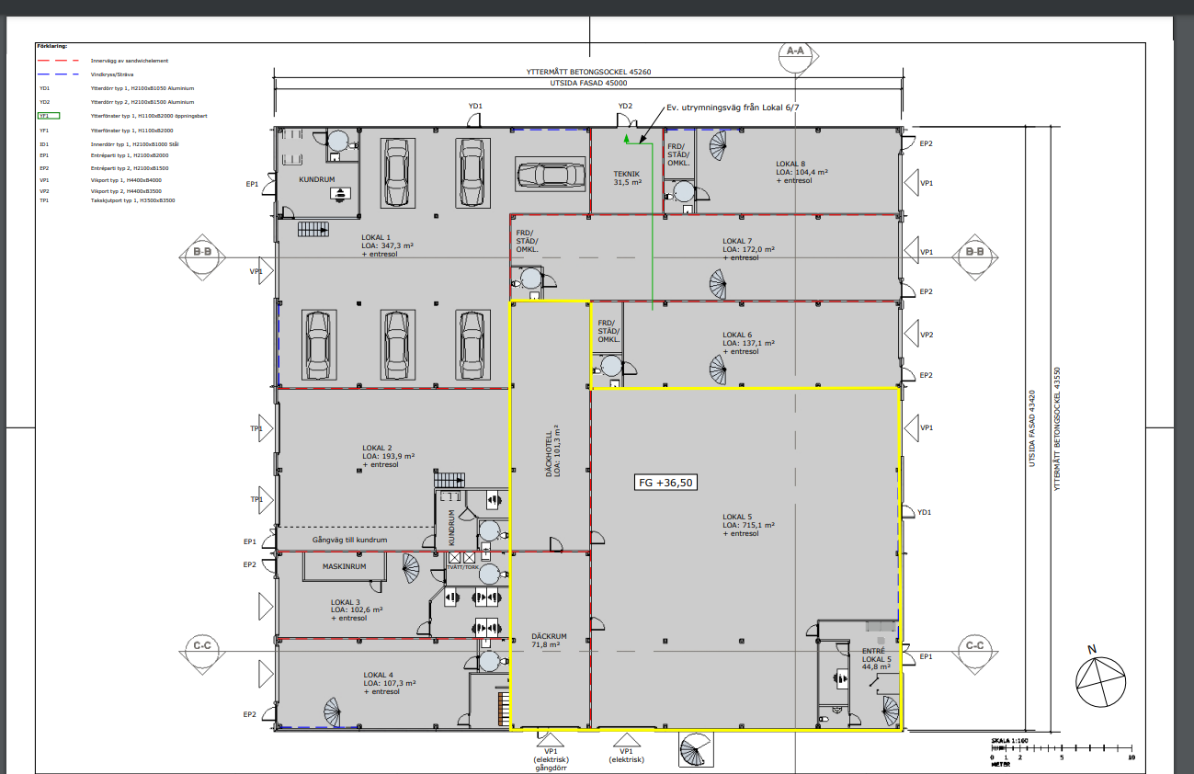
Gul markering är den lokal som är ledig för uthyrning
ENTRESOL/ÖVERVÅNING
